МИНИСТЕРСТВО НАУКИ И ВЫСШЕГО ОБРАЗОВАНИЯ РОССИЙСКОЙ ФЕДЕРАЦИИ
Федеральное государственное автономное образовательное учреждение высшего образования
«САНКТ-ПЕТЕРБУРГСКИЙ ГОСУДАРСТВЕННЫЙ УНИВЕРСИТЕТ
АЭРОКОСМИЧЕСКОГО ПРИБОРОСТРОЕНИЯ»

КАФЕДРА КОМПЬЮТЕРНЫХ ТЕХНОЛОГИЙ
И ПРОГРАММНОЙ ИНЖЕНЕРИИ (КАФЕДРА 43)

ОТЧЕТ ЗАЩИЩЕН С ОЦЕНКОЙ:

ПРЕПОДАВАТЕЛЬ:
Старший преподаватель | / |  | / |  | / | Е. В. Павлов
(должность, учёная степень, звание) |  | ^{(подпись)} |  | ^{(дата защиты)} |  | ^{(инициалы, фамилия)}

ОТЧЕТ О ЛАБОРАТОРНОЙ РАБОТЕ №2

«СБОРКА СЦЕНЫ ИЗ ОБЪЕКТОВ»

ПО КУРСУ: «ПРОЕКТИРОВАНИЕ ЧЕЛОВЕКО-МАШИННОГО ИНТЕРФЕЙСА»

РАБОТУ ВЫПОЛНИЛ (-А) СТУДЕНТ (-КА): | 4236 | / | А. Панченко
 | ^{(номер группы)} |  | ^{(инициалы, фамилия)}

 | / |  | / | 12.09.2025
 |  | ^{(подпись студента)} |  | ^{(дата отчета)}

ВВЕДЕНИЕ

Актуальность. Программа Blender представляет собой универсальный open-source инструмент для 3D-моделирования, анимации, рендеринга, симуляции и создания визуальных эффектов, который активно используется в различных отраслях, таких как игровая индустрия, кинопроизводство, архитектурная визуализация и дизайн. Актуальность использования Blender обусловлена его бесплатным доступом, мощным функционалом, сравнимым с коммерческими аналогами, и активной поддержкой сообщества, что делает его востребованным как среди начинающих, так и профессионалов.

Цель лабораторной работы:
Освоение сборки сцены из объектов, импорт объектов, работа со шрифтами.

Для достижения поставленной в лабораторной работе цели подлежат решению следующие задачи:

- Необходимо создать сцену, состоящую как минимум из 7-ми различных объектов. Ни один из объектов сцены не должен быть базовым. Иными словами, все объекты должны быть либо загружены из файла (уже готовые сложные объекты), либо получены из базовых объектов Blender (куб, сфера, плоскость, et cetera) путем трансформаций.
- Добавить в сцену объект-надпись с текстом "<Имя> <Фамилия>, <номер группы>" и задать следующие свойства этого объекта:

Параметр | Значение
Наклон текста | -0.5
Extrude | 0.30
Bevel Depth | 0.05
Bevel Resolution | 4

- Имя и фамилия должны быть представлены русскими буквами, без использования транслитерации. Необходимо в свойствах объекта-надписи выбрать любой TrueType шрифт, поддерживающий набор символов Unicode и посимвольно ввести имя и фамилию из таблицы символов Unicode.

Индивидуальный вариант задания отсутствует.
Наименование и версия используемой среды моделирования: Blender 4.5.2

- Описание сцены и технология моделирования

  - Словесное описание сцены

Созданная трехмерная сцена представляет собой интерьер небольшой уютной комнаты. Основная идея заключалась в моделировании обстановки тихого и обжитого пространства с детализированными объектами.
Сцена состоит из следующих объектов, созданных путем трансформации базовых примитивов (кубов, цилиндров, плоскостей) или импортированных в проект:
- Стены и пол: Комната имеет четыре стены и пол, образующие замкнутое пространство. Все эти объекты созданы из масштабированных кубов.
- Окно: В одной из стен вырезано прямоугольное окно с рамой, также созданной из кубов.
- Стол: В центре комнаты расположен стол. Столешница и ножки стола созданы из кубов, подвергнутых масштабированию и редактированию.
- Стулья: Вокруг стола расставлены два стула. Каждый стул состоит из сиденья и спинки (модифицированные кубы) и ножек (вытянутые цилиндры).
- Книжные полки: У одной из стен размещен объект, имитирующий книжную полку, собранный из нескольких тонких кубов.
- Объекты на столе: На поверхности стола для оживления сцены размещены дополнительные мелкие объекты (например, книга или чашка), созданные путем сложного редактирования mesh-сетки.
- Текстовая надпись: На одной из стен размещен объект-надпись с текстом, выполненным в соответствии с заданием. Надпись имеет объем (экструдирована), скос (bevel) и наклон. Для ее создания был использован шрифт, поддерживающий кириллицу.
Над всеми объектами были выполнены манипуляции, включающие в себя перемещение, вращение, масштабирование, редактирование вершин и граней для придания им необходимой формы и компоновки в единую сцену. Базовые примитивы были трансформированы до неузнаваемости их исходной формы.

  - Описание технологии создания сцены

Данное описание представляет собой пошаговое руководство по созданию аналогичной трехмерной сцены интерьера в Blender.
1. Подготовка рабочей среды и создание базового помещения:
- Запустите Blender. По умолчанию в сцене присутствует куб, камера и источник света. Выделите и удалите объекты Cube и Light, нажав X или Delete.
- Для создания пола добавьте плоскость (Add > Mesh > Plane). Перейдите в режим редактирования (клавиша Tab), выделите всю плоскость и масштабируйте ее (S), чтобы увеличить до нужного размера, имитирующего пол.
- Для создания стен: добавьте куб (Add > Mesh > Cube). Перейдите в режим редактирования (Tab), выделите верхнюю грань и переместите ее (G + Z) вверх, формируя высокую стену. Продублируйте этот объект (Shift + D) и с помощью перемещения (G) и вращения (R) расставьте стены по периметру плоскости-пола, создавая замкнутое помещение.
2. Импорт готовых моделей:
- Для наполнения сцены сложными объектами (стол, стулья, полки, окно) был использован метод импорта готовых моделей.
- Модели были скачаны из официальной библиотеки BlenderKit, интегрированной в Blender (панель слева, вкладка BlenderKit), или с других открытых источников в формате .blend или .fbx.
- Для импорта модели перейдите в меню File > Import и выберите соответствующий формат файла (например, FBX). В открывшемся проводнике найдите и выберите скачанный файл.
- Импортированный объект появится в сцене. С помощью инструментов перемещения (G), вращения (R) и масштабирования (S) расположите его внутри помещения.
- Повторите шаг импорта для всех необходимых объектов (стол, стулья, полки и т.д.), расставляя их согласно задуманной композиции.
3. Создание и настройка текстовой надписи (в соответствии с индивидуальным заданием):
- Добавьте в сцену объект «Текст» (Add > Text).
- В панели свойств объекта (справа, иконка зеленой буквы «а») перейдите во вкладку Object Data Properties.
- В поле Body удалите слово «Text» и введите свою надпись, например, «Иван Иванов, 123».
  - Важно: Для ввода кириллицы необходимо предварительно выбрать шрифт, который ее поддерживает. Нажмите кнопку Regular под разделом Font и выберите Browse Font to be assigned to this attribute. В системе необходимо выбрать файл шрифта (например, Arial.ttf, Times New Roman.ttf или любой другой системный шрифт с поддержкой кириллицы).
- Задайте параметры надписи:
  - Наклон (Offset): -0.5
  - Extrude: 0.30
  - Bevel > Depth: 0.05
  - Bevel > Resolution: 4
- Для придания надписи объема переключите режим отображения вьюпорта в Solid или Rendered.
- С помощью перемещения (G) и вращения (R) расположите текстовый объект на одной из стен.
4. Финальная композиция и материалы:
- После расстановки всех объектов выполните финальную настройку композиции, корректируя расположение объектов для достижения наилучшего визуального результата.
- Для присвоения материалов объектам выделите нужный объект, перейдите в панель свойств во вкладку Material Properties и создайте новый материал, настраивая его параметры (базовый цвет, металличность, шероховавость и т.д.).
- Настройте освещение, добавив в сцену источники света (Add > Light) типа Sun (солнце) или Area (площадной светильник) для создания реалистичного освещения интерьера.
- Установите камеру (Add > Camera) и настройте ракурс для финального рендера.

- Результаты выполнения работы

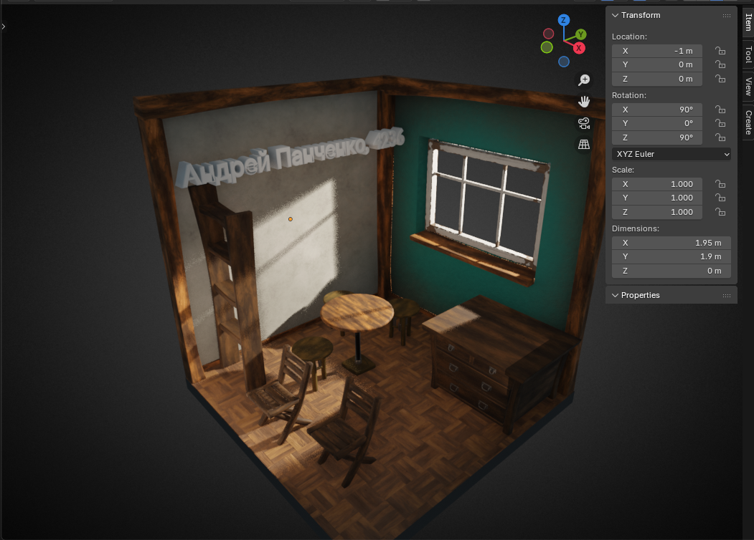

Рисунок 1. Результат моделирования «Комнаты»

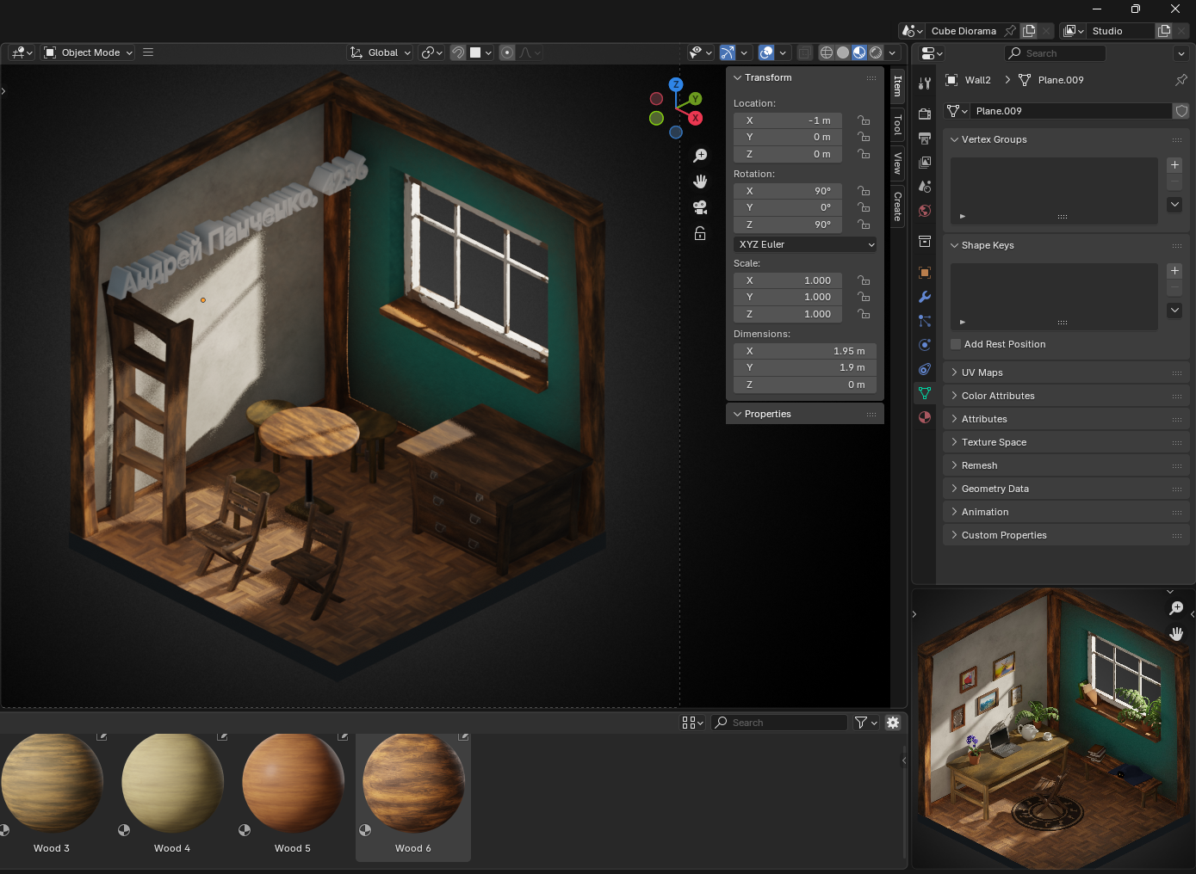

Рисунок 2. Результат моделирования «С камеры на комнату»

ЗАКЛЮЧЕНИЕ

Данная лабораторная работа посвящена изучению основ работы в программе Blender — мощного инструмента для 3D-моделирования, анимации, рендеринга и создания визуальных эффектов. В ходе выполнения работы были рассмотрены ключевые функции программы, включая создание, редактирование 3D-объектов и рендеринга сцены. Целью работы является освоение базовых навыков работы в Blender, в частности сборка сцены из объектов, импорт объектов и работа со шрифтами.
Отчет описывает этапы выполнения работы, использованные методы и полученные результаты.

Таким образом, можно заключить, что выполненная работа соответствует поставленной задаче и отвечает всем сформулированным в задании требованиям.

СПИСОК ИСПОЛЬЗОВАННЫХ ИСТОЧНИКОВ

- Адонин А. М. Blender 3D. Полное руководство. — СПб.: Издательство «Наука и Техника», 2025. ― 544 с.: ил.

- Серова М. Н. Учебник-самоучитель по графическому редактору Blender 3D. Моделирование и дизайн. — М.: СОЛОН-Пресс, 2022. — 272 с.: ил.

- Справочное руководство по Blender 5.0 [Электронный ресурс] — CC-BY-SA 4.0 Int. License, 2025. — URL: https://docs.blender.org/manual/ru/dev/
(дата обращения: 11.09.2025)

- BlenderKit: 3D models, materials, brushes and HDRs for Blender [Электронный ресурс] — BlenderKit, 2025. — URL: https://www.blenderkit.com/
(дата обращения: 11.09.2025)

